Яндекс Лицей

ГБОУ Гимназия №116

**Проект на языке программирования Python**

**«Тетрис»**

Выполнила

ученица 9Б класса

Хоменко Ксения

Руководитель:

Сысоев Иван Михайлович

Санкт-Петербург

2021

**Задание**

Написать игру «Тетрис» на языке программирования Python с использованием библиотеки Pygame. «Тетрис» должен включать в себя заставку, саму игру, score, topscore, возможности просмотра следующей фигуры и ставить игру на паузу, а также заставку «game over». Также должны присутствовать музыка и база данных для хранения лучшего результата игрока.

**Пояснительная записка**

Игра «Тетрис» запускается клавишей "Enter". В игре есть поле, сверху которого падают фигуры различной формы и цветов. Клавишей «вверх» на клавиатуре фигуры можно переворачивать по часовой стрелке, клавишей «/» - против часовой стрелки. Фигуры также можно смещать вправо и влево во время падения соответствующими клавишами, а также ставить игру на паузу нажатием на клавишу «p». Когда собирается полный ряд - он исчезает, а оставшиеся фигуры опускаются вниз. В правом верхнем углу показывается лучший результат игрока, количество убранных рядов и изображение следующей фигуры. Во время игры звучит музыка. В базе данных хранится лучший результат игрока.

**Скриншоты игры «Тетрис»**

1. Заставка

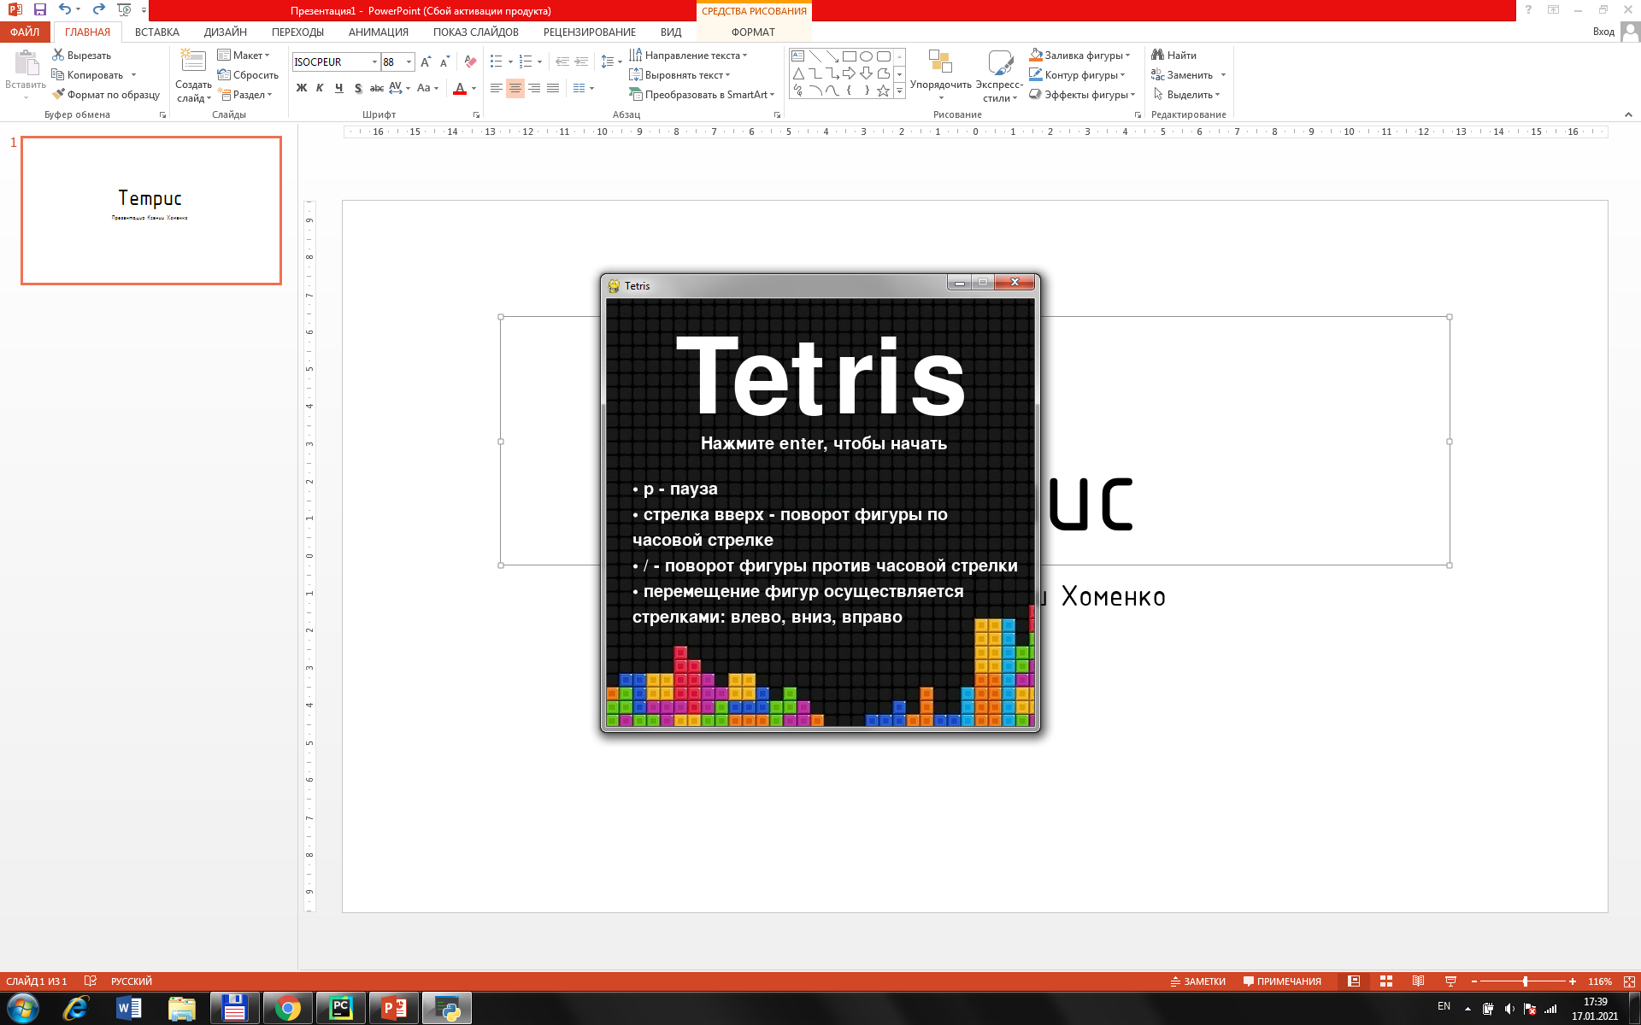

1. Игра

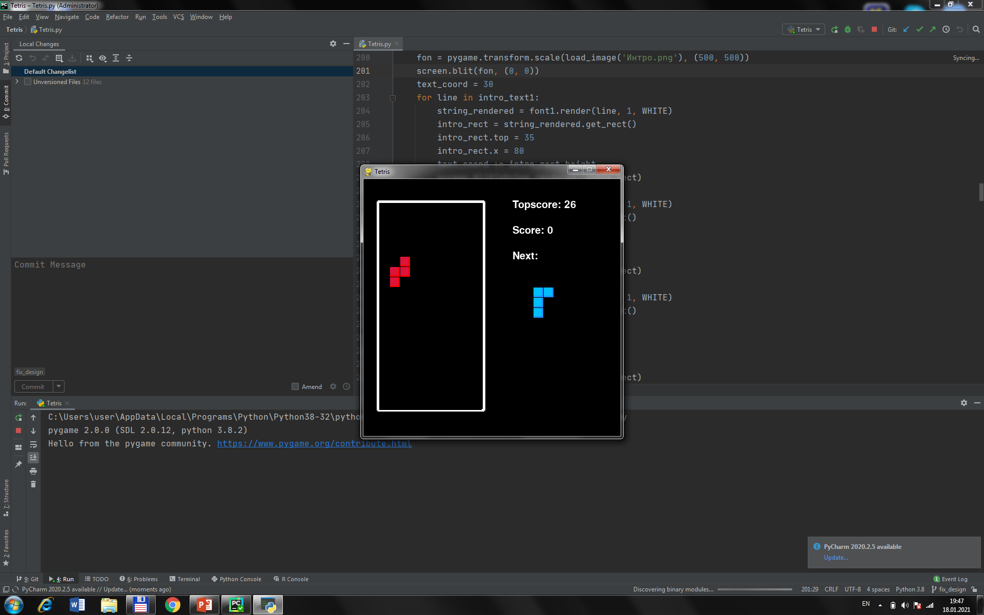

1. Пауза

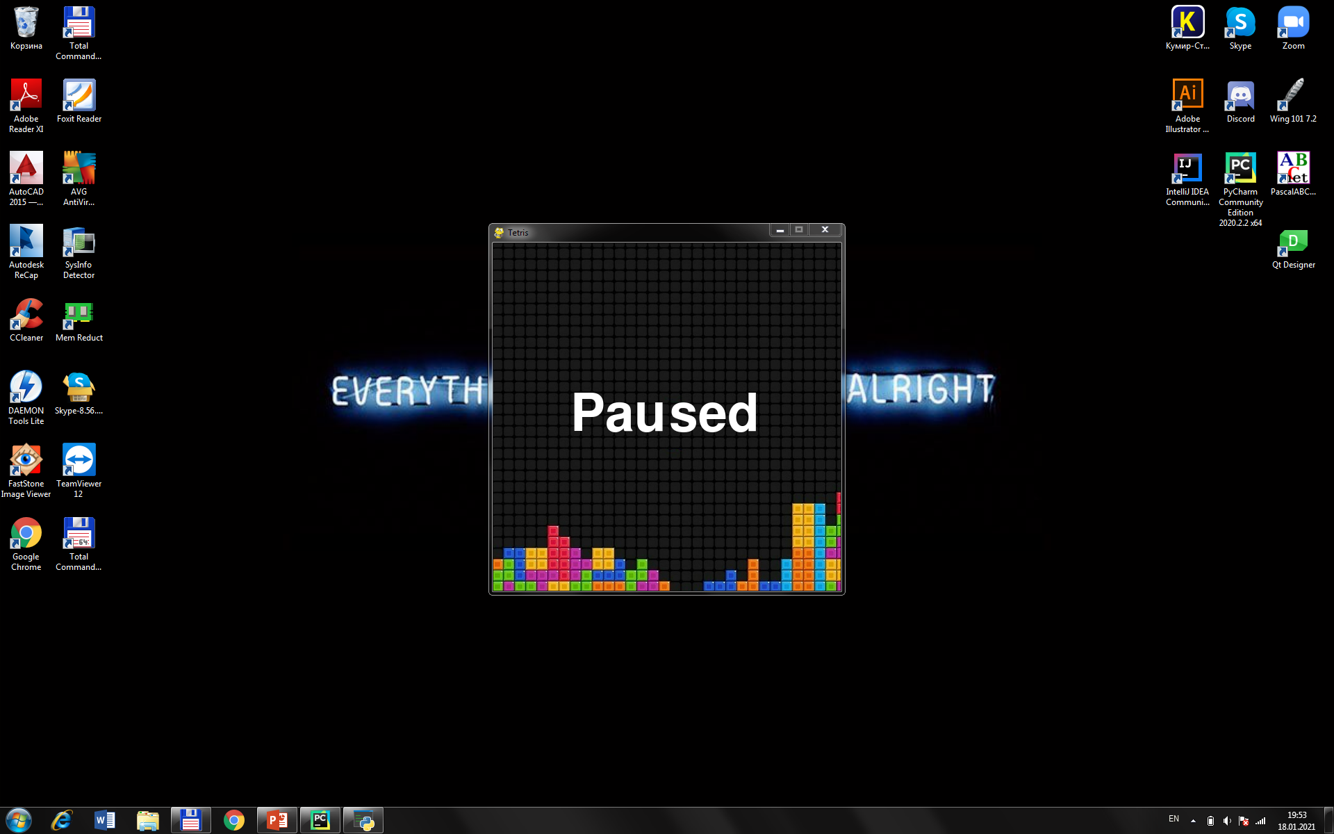

1. Конец игры

